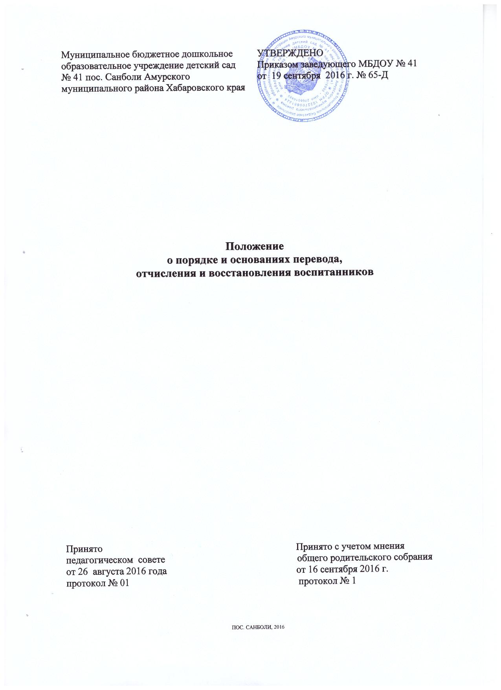

- Общие положения

1.1. Настоящее Положение разработано в соответствии с Федеральным законом от 29.12.2012 № 273-ФЗ «Об образовании в Российской Федерации», Постановлением администрации Амурского муниципального района от 21.07.2014 «О закреплении муниципальных бюджетных дошкольных образовательных учреждений (организаций) за территориями Амурского муниципального района», в соответствие с действующим регламентом.
1.2. Настоящее положение регламентирует порядок и основание перевода, отчисления и восстановления воспитанников в Учреждении.
1.3. Информацию о порядке и основаниях перевода, отчисления и восстановления воспитанников родители (законные представители) могут получить:
- на информационном стенде Учреждения;
- на официальном сайте Учреждения.
1.4.Положение вступает в силу с момента издания приказа об утверждении положения и действует до внесения изменения.
1.5. Положение считается пролонгированным на следующий период, если нет дополнений и изменений.

2.Порядок и основание перевода, отчисления и восстановления воспитанников

2.1.Основанием перевода воспитанника служит заявление родителей (законных представителей) воспитанника о переводе.
2.2. Перевод может быть организован по следующим направлениям:
- перевод в другое дошкольное учреждение по личной инициативе родителей (законных представителей) воспитанника,
-перевод в другое дошкольное учреждение по заключению психолого-медико-педагогической комиссии,
2.3. Перевод воспитанников в другую группу осуществляется в течение года по предложению заведующего с получением письменного согласия родителей (законных представителей) или по заявлению родителей (законных представителей) при наличии свободных мест.
2.4. Перевод из одной возрастной группы в другую осуществляется на основании приказа заведующего Учреждением до 01 сентября нового учебного года.
2.5. Перевод воспитанников в специальные (коррекционные) дошкольные образовательные организации осуществляется по заключению психолого-медико-педагогической комиссии и с письменного согласия родителей (законных представителей).
2.6. Временный перевод в другое дошкольное учреждение осуществляется на основании соглашения между дошкольными учреждениями с продлением срока действия договора об образовании.
2.7.Перевод воспитанников закрепляется приказом заведующего о переводе.
2.8.Отчисление воспитанников из Учреждения производится:
- по инициативе родителей (законных представителей) воспитанника, в том числе в случае перевода воспитанника для продолжения освоения образовательной программы в другое Учреждение, осуществляющую образовательную деятельность на основании заявления родителей (законных представителей) ребенка;
- по инициативе Учреждения путем одностороннего расторжения договора в следующих случаях:
- по окончании освоения образовательной программы Учреждения и достижении воспитанником на 01 сентября текущего года возраста, необходимого для обучения в Учреждениях, реализующих программы начального общего образования;
- по письменному медицинскому заключению о состоянии здоровья воспитанника, препятствующем его дальнейшему пребыванию в Учреждении;
- в случае установления нарушения правил приема в Учреждение, повлекшего по вине родителей (законных представителей) воспитанника его незаконное зачисление в образовательную организацию;
- по обстоятельствам, не зависящим от воспитанника или родителей (законных представителей) воспитанников Учреждения, в т.ч. в случае ликвидации организации, осуществляющей образовательную деятельность.
2.9. Отчисление воспитанника производится по истечении 10 дней после обязательного письменного уведомления (предупреждения) родителей (законных представителей) ребенка о расторжении заключенного договора и отчислении ребенка из Учреждения и на основании приказа. Уведомление вручается лично одному из родителей ребенка или законному представителю ребенка под роспись. При отказе родителей (законных представителей) ребенка получить уведомление (предупреждение) о расторжении заключенного договора и отчисление ребенка администрация Учреждения обязана оформить письменный акт об отказе в получении указанного уведомления (предупреждения). Дата составления такого акта является датой официального уведомления (предупреждения) о расторжении договора и отчисления ребенка.
2.10.Основанием для отчисления воспитанника является заявление родителя (законного представителя), приказ заведующего Учреждением об отчислении воспитанника.
2.11. При отчислении воспитанников, зачисленных в Учреждение временно, основанием для отчисления является договор об образовании по образовательным программам дошкольного образования с указанием сроков пребывания воспитанников в Учреждении, приказ заведующего Учреждением.
2.12. Номер и дата приказа об отчислении заносятся в Книгу учета движения детей.
2.13. Основанием для восстановления воспитанников является наличие заявления на сохранение места в случаях:
-санаторно-курортного лечения,
- болезни или карантина,
- ежегодного отпуска родителей (законных представителей),
- на период закрытия Учреждения на ремонтные и/ или аварийные работы.

